LICRED – EXAMEN FINAL ENRUTAMIENTO AVANZADO
NOMBRE:
Nota: cada pregunta equivale a 10 puntos. Escriba su respuesta de manera puntual.
- Usted configura el ruteador RTA de acuerdo al diagrama indicado a continuación. Cuál es el efecto de dicha configuración:
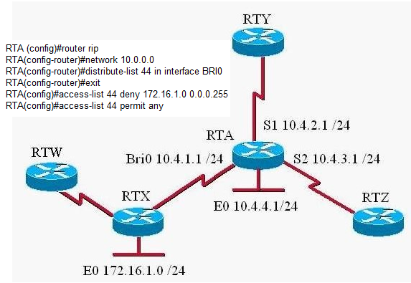
- Elabore un cuadro donde se muestren los valores de DISTANCE de los protocolos de enrutamiento que hemos revisado en el curso BSCI. Incluya en la comparación a RIP versión 2, rutas estáticas por interface saliente y por ip de siguiente salto, OSPF, IS-IS, EIGRP y BGP. Además compare el factor escalabilidad y tiempo de convergencia.
- Describa el porqué es necesario crear una serie de relaciones de adyacencia tipo malla completa, entre vecinos utilizando iBGP. De qué forma se puede optimizar esa malla de adyacencias?
- Piense en el siguiente escenario: usted tiene un AS con OSPF conectado a dos AS´s, uno con EIGRP y otro con BGP. Y desea redistribuir rutas desde esos sistemas autónomos. Cuáles serían los parámetros con los que esas rutas son redistribuidas dentro de OSPF.
- Cuáles considera usted que serían las ventajas de IS-IS sobre OSPF a la hora de elegirlo como el protocolo IGP de su AS?
- Describa el algoritmo de decisión de BGP.
- Describa los estados de BGP durante el proceso de establecimiento de adyacencia o relación de peering.

